南京舜塔机电科技有限公司
大型桁架机器人配件加工项目
竣工环境保护
验收监测报告表

建设单位：南京舜塔机电科技有限公司
2024年10月

建设单位
法人代表: （签字）

建设单位（盖章）
电话:
传真:
邮编:
地址:

表一建设项目情况、验收依据
建设项目名称 | 大型桁架机器人配件加工项目
建设单位名称 | 南京舜塔机电科技有限公司
建设项目性质 | 新建改建□技改□迁建□修编
建设地点 | 南京市江宁区湖熟街道周岗镇齐尚路
主要产品名称 | 纸制品
设计生产能力 | 年产大型桁架机器人配件220吨
实际生产能力 | 年产大型桁架机器人配件220吨
建设项目环评时间 | 2022年10月 | 开工建设时间 | 2024年1月
调试时间 | 2024年6-10月 | 验收现场监测时间 | 2024年8月22-23日
环评报告表  审批部门 | 南京市生态环境局 | 环评报告表  编制单位 | 南京伊环环境科技有限公司
环保设施设计单位 | 无 | 环保设施施工单位 | 南京舜塔机电科技有限公司
投资总概算 | 1000万元 | 环保投资总概算 | 14万元 | 比例 | 1.4%
实际总概算 | 600万元 | 环保投资 | 10万元 | 比例 | 1.7%
验收监测依据 | 1、《中华人民共和国环境保护法》（2014年4月24日修订）；  2、《中华人民共和国水污染防治法》（2017年6月27日修正）；  3、《中华人民共和国大气污染防治法》（2018年10月26日修正）；  4、《中华人民共和国噪声污染防治法》（2021年12月24日）；  5、《中华人民共和国固体废物污染环境防治法》（中华人民共和国主席令213届第43号），2020年4月29日修订；  6、《建设项目环境保护管理条例》（2017年10月1日起施行）；  7、《建设项目竣工环境保护验收暂行办法》，（国环规环评[2017]4号）；  8、《关于规范建设单位自主开展建设项目竣工环境保护验收的通知》（环办环评函[2017]1235号）；  9、《建设项目竣工环境保护验收技术指南污染影响类》（生态环境部2018年第9号，2018年5月15日）；  10、《关于印发环评管理中部分行业建设项目重大变动清单的通知》（环境保护部，环办[2015]52号，2015年6月4日）；  11、关于印发《污染影响类建设项目重大变动清单（试行）》的通知（生态环境部，环办环评函[2020]688号，2020年12月13日）；  12、《省生态环境厅关于加强涉变动项目环评与排污许可管理衔接的通知》（苏环办[2021]122号）；  13、《南京舜塔机电科技有限公司大型桁架机器人配件加工项目环境影响报告表》，南京伊环环境科技有限公司，2022年10月；  14、《关于南京舜塔机电科技有限公司大型桁架机器人配件加工项目环境影响报告表的批复》（南京市生态环境局，宁环（江）建〔2022〕157号）。
验收监测评价标准、标号、级别、限值 | 废水：本项目生活污水托运至江宁区湖熟街道集镇污水处理厂，托运标准满足《污水综合排放标准》表4三级标准（GB8978-1996）；污水厂处理达到《城镇污水处理厂污染物排放标准》一级A标准（GB18918-2002），尾水达标排入句容河。  废气：本项目废气主要为VOCs（以非甲烷总烃计）、焊接烟尘、机加工金属粉尘，主要污染物为非甲烷总烃、颗粒物，非甲烷总烃、颗粒物执行《大气污染物综合排放标准》（DB32/4041-2021）表3单位边界大气污染物排放监控浓度限值；厂区非甲烷总烃执行江苏省《大气污染物综合排放标准》（DB32/4041-2021）表2限值。  噪声：本项目噪声执行《工业企业厂界环境噪声排放标准》（GB12348-2008）中2类标准。
表1-1湖熟集镇污水处理厂托运标准 单位：mg/L（pH无量纲）
指标 | pH | COD | 氨氮 | TN | SS | TP
数值 | 6-9 | 500 | 45 | 70 | 400 | 8
表1-2《城镇污水处理厂污染物排放标准》一级A标准（GB18918-2002）
单位：mg/L（pH无量纲）
指标 | pH | COD | 氨氮 | TN | SS | TP
数值 | 6-9 | 50 | 5（8*） | 15 | 10 | 0.5
表1-3《大气污染物综合排放标准》（DB32/4041-2021）表3
污染物 | 最高允许排浓度（mg/m³） | 监控点 | 无组织排放监控度限值（mg/m³） | 标准来源
非甲烷总烃 | / | 周界外浓度最高点 | 4 | 《大气污染物综合排放标准》（DB32/4041-2021）表3单位边界大气污染物排放监控浓度限值
颗粒物 | / | 周界外浓度最高点 | 0.5 | 《大气污染物综合排放标准》（DB32/4041-2021）表3单位边界大气污染物排放监控浓度限值
表1-4《大气污染物综合排放标准》（DB32/4041-2021）表2限值
污染物 | 监控点限值mg/m³ | 限制含义 | 无组织排放监控位置
非甲烷总烃 | 6 | 监控点处1h平均浓度值 | 在厂房外设置监控点
非甲烷总烃 | 20 | 监控点处任意一次浓度值 | 在厂房外设置监控点
表1-5《工业企业厂界环境噪声排放标准》（GB12348-2008）2类标准
类别 | 昼间（dB（A）） | 夜间（dB（A））
2 | 60 | 50

表二项目建设情况、原辅料、工艺流程及产污环节

1、工程建设内容
项目名称：大型桁架机器人配件加工项目；
建设单位：南京舜塔机电科技有限公司；
建设地点：南京市江宁区湖熟街道周岗镇齐尚路；
项目性质：新建；
工作制度：每年工作300天，3班制，每班8小时，共计7200小时；
职工人数：企业劳动定员15人；
投资总额：环保投资10万元，占项目总投资600万元的1.7%。
排污许可申领情况：遵照《固定污染源排污许可分类管理名录》（2019版），企业本项目属于二十九、通用设备制造业34-其他通用设备制造业349-其他，不涉及通用工序，排污许可证实行登记管理，2022年10月24日已取得排污登记回执（编号91320115MA1WD5EU78001X）。
规模及内容：南京舜塔机电科技有限公司租赁湖熟街道周岗镇齐尚路南京第二轻工机床厂3000平方米厂房，投资600万元建设“大型桁架机器人配件加工项目”，项目建成后年生产大型桁架机器人配件220吨。
本项目主要建设内容见表2-1。
表2-1工程设计和实际建设内容一览表
类别 | 环评要求建设内容 |  |  | 实际建设情况 | 环评相符性
主体  工程 | 生产车间2120m² |  | 机加工区1600m² | 机加工区1600m² | 与环评一致
主体  工程 |  |  | 装配区220m² | 装配区220m² | 与环评一致
主体  工程 |  |  | 仓库300m² | 仓库300m² | 与环评一致
公用工程 | 供电 |  | 市政电网供电 | 市政电网供电 | 与环评一致
公用工程 | 给水 |  | 依托市政管网 | 依托市政管网 | 与环评一致
环保工程 | 废气 | 颗粒物 | 布袋除尘器、移动式焊接烟尘除尘器处理，在车间无组织排放 | 移动式焊接烟尘除尘器处理，在车间无组织排放 | 去毛刺及蒸汽吹扫委外进行，无粉尘产生，不需设置布袋除尘器
环保工程 | 废气 | VOCs（以非甲烷总烃计） | 集气罩收集+油雾净化器吸附处理，在车间无组织排放 | 集气罩收集+油雾净化器吸附处理，在车间无组织排放 | 与环评一致
环保工程 | 废水 |  | 化粪池1个，容积4m³ | 化粪池1个，容积4m³ | 与环评一致
环保工程 | 噪声 |  | 选用低噪声设备、 底座、 建筑隔声 | 选用低噪声设备、 底座、 建筑隔声 | 与环评一致
环保工程 | 危废暂存间 |  | 新建10m²危废暂存间 | 新建10m²危废暂存间 | 与环评一致
环保工程 | 固废 |  | 新建20m²一般固废暂存间 | 新建20m²一般固废暂存间 | 与环评一致

2、现有项目环评批复及环保验收情况详见下表
表2-2现有项目环评手续履行情况汇总表
序号 | 项目名称 | 产品  规模 | 报告类型 | 环评审批情况 | 验收  情况 | 排污许可申领情况
 |  |  |  | 批准文号或日期 | 验收时间 | 排污许可申领情况
1 | 大型桁架机器人配件加工项目 | 年产大型桁架机器人配件220吨 | 报告表 | 南京市生态环境局  宁环（江）建〔2022〕157号 | 本次验收 | 已于2022年4月10日申领排污登记回执，见附件3
- 产品方案
表2-3本项目产品方案一览表
序号 | 产品种类 | 本项目环评设计产能 | 验收实际产能 | 备注
1 | 大型桁架机器人配件 | 220吨/年 | 220吨/年 | 与环评一致

4、原辅材料消耗及水平衡
本项目主要原辅材料消耗量见表2-4，主要生产设备见表2-5。
表2-4本项目原辅材料消耗情况表t/a
序号 | 原辅材料 | 环评中消耗量 | 实际消耗量 | 包装形式 | 备注
1 | 钢板 | 80t | 80t | 无包装 | 无变动
2 | 钢型材 | 80t | 80t | 无包装 | 无变动
3 | 有色金属材料（铝、铜） | 1t | 1t | 无包装 | 无变动
4 | 钢材锻件 | 30t | 30t | 无包装 | 无变动
5 | 钢材铸件 | 30t | 30t | 无包装 | 无变动
6 | 气保焊丝（CO₂） | 1t | 1t | 纸箱包装 | 无变动
7 | 切削液 | 0.5t | 0.5t | 20kg/桶 | 无变动
8 | 液压油 | 2.5 | 2.5 | 20kg/桶 | 无变动
9 | 二氧化碳 | 10t | 10t | 20L/瓶 | 无变动
表2-5企业生产设备情况表
序号 | 设备名称 | 规格型号 | 环评数量  （台） | 实际数量（台） | 变动情况
1 | 龙门加工中心设备 | GRU1132*80 | 1 | 1 | 无变动
2 | 立式加工中心 | MVL1165 | 1 | 1 | 无变动
3 | 蒸汽吹扫机 | NNS54-10B | 1 | 0 | -1
4 | 去毛刺机床 | TDM2020 | 1 | 0 | -1
5 | 焊接机 | HJ0815 | 1 | 1 | 无变动
6 | 线切割机床 | / | 1 | 0 | -1
7 | 火焰切割机 | / | 1 | 0 | -1
8 | 铣床 | / | 2 | 0 | -2
9 | 带锯床 | / | 1 | 1 | 无变动
10 | 车床 | / | 1 | 1 | 无变动

5、项目水平衡
本次验收项目水平衡图见下图。
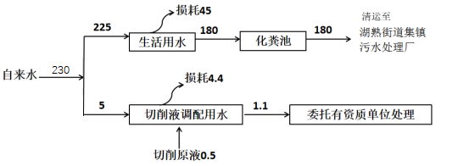
图2-1本项目水平衡图（t/a）

6、本项目工艺流程及产污环节
本项目工艺流程及产污环节情况如下：
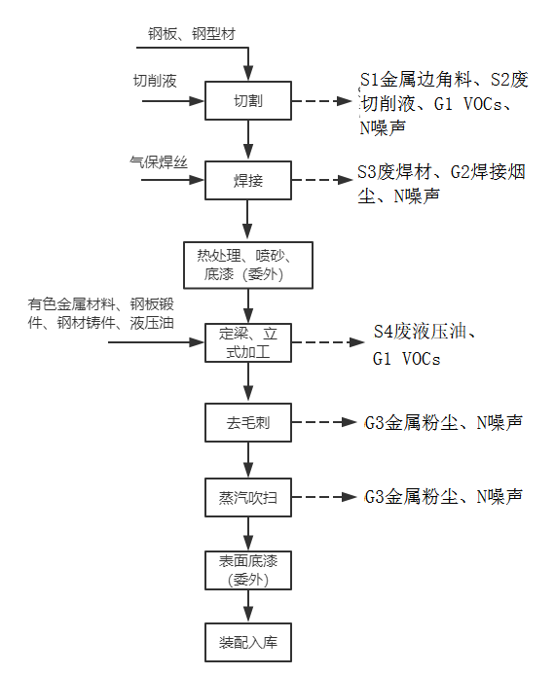

委外处理

图2-2生产工艺流程及产污环节图
工艺流程简述:
（1）切割：采用带锯床、车床将钢板、钢型材切割成需要的尺寸，在机械加工过程中，要用切削液冷却工件表面，并起冲屑润滑作用、除去切屑、磨屑，防沾污，起到使刀具或砂轮的切削刃保持锋利的作用；此工序主要产生S1金属边角料、S2废切削液、G1 VOCs、N噪声。
（2）焊接：采用焊机将原材料焊接为需要的结构件，此工序会产生S3废焊材、G2焊接烟尘、N噪声。
（3）热处理、喷砂、底漆：委外处理，本报告不做分析。
（4）定梁、立式加工：采用龙门加工中心、立式加工中心等对毛坯多个面进行加工，此工序会产生S4废液压油、G1 VOCs。
（5）去毛刺：采用去毛刺机床将加工后的毛刺去除；委外处理，本报告不做分析。
（6）蒸汽吹扫：采用干蒸气（蒸汽吹扫机产生，电加热）将工件表面污渍吹扫干净；委外处理，本报告不做分析。
（7）表面喷漆：委外处理，本报告不做分析。
（8）装配：将工件按工艺图纸要求进行组合装配，入库。

7、验收范围
本项目于2022年10月28日取得南京市生态环境局《关于南京舜塔机电科技有限公司大型桁架机器人配件加工项目环境影响报告表的批复》（宁环（江）建〔2022〕157号），本次验收范围为“大型桁架机器人配件加工项目”的生产能力、主体工程、公辅工程及环评报告、审批意见中规定的和主体工程配套的环保工程，环境管理等要求的落实情况。
南京舜塔机电科技有限公司大型桁架机器人配件加工项目建设过程中主要变动内容为：
去毛刺和蒸汽吹扫工序由自行进行改为委外处理，对比环评设计减少1台蒸汽吹扫机、1台去毛刺机床，生产无粉尘产生，不需设置布袋除尘器，不产生废布袋、收集粉尘。
通过逐条分析变动内容环境影响结果可知，以上变动不属于重大变动，项目变动后仍符合环保政策的要求，对周边环境影响较小。在落实各项环保措施要求，严格执行环保“三同时”的前提下，从环保角度分析，本项目变动调整后仍具有环境可行性。

表三主要污染源及污染物处理措施
主要污染源、污染物处理和排放
1、废水
员工生活污水经化粪池暂存，依托南京第二轻工机床厂托运至江宁区湖熟街道集镇污水处理厂进一步处理，南京第二轻工机床厂现有污水委托托运服务协议（见附件5），处理达《城镇污水处理厂污染物排放标准》一级A标准排至句容河。
本次验收项目运营期废水治理措施与环评报告中要求一致，具体措施见表3-1。
表3-1项目废水产生、治理措施
产生环节 | 主要污染因子 | 防治措施 |  | 变化情况
产生环节 | 主要污染因子 | 环评要求的污染  防治措施 | 实际落实情况 | 变化情况
生活污水 | COD、SS、氨氮、总磷 | 托运至湖熟集镇污水处理厂处理 | 托运至湖熟集镇污水处理厂处理 | 与环评要求一致
- 废气
本次验收项目废气为VOCs（以非甲烷总烃计）、焊接烟尘。焊接烟尘经移动式焊烟净化器处理后无组织排放，机加工VOCs车间无组织排放。
本次验收项目运营期废气治理措施与环评报告中要求发生变动，具体措施见表3-2。
表3-2项目废气主要污染物及治理措施
产生环节 |  | 主要污染因子 | 防治措施 |  | 变化情况
 |  | 主要污染因子 | 环评要求的污染防治措施 | 实际落实情况
焊接烟尘、机加工金属粉尘 |  | 颗粒物 | 布袋除尘器、移动式焊接烟尘除尘器处理，在车间无组织排放 | 移动式焊接烟尘除尘器处理，在车间无组织排放 | 去毛刺及蒸汽吹扫委外进行，无粉尘产生，不需设置布袋除尘器
机加工VOCs |  | VOCs（以非甲烷总烃计） | 集气罩收集+油雾净化器吸附处理，在车间无组织排放 | 集气罩收集+油雾净化器吸附处理，在车间无组织排放 | 与环评一致
 | 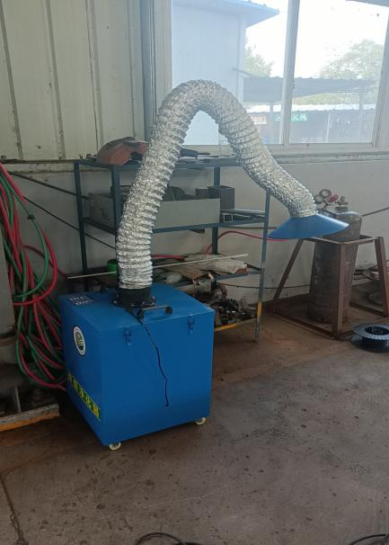  移动式焊接烟尘除尘器 |  |  | 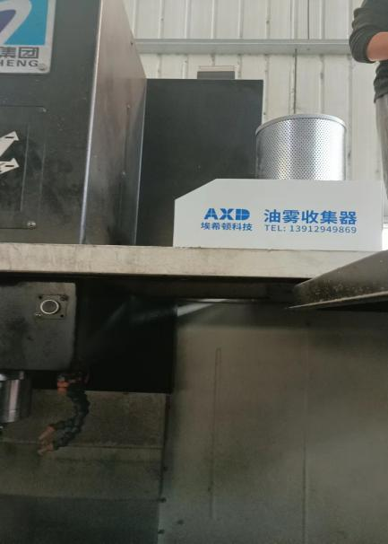  集气罩收集+油雾净化器
3、噪声
本次验收项目噪声主要为龙门加工中心设备、立式加工中心、去毛刺机床、焊接机、切割机等设备运行时产生的机械噪声。通过采取低噪设备选型、合理布置设备位置及通过厂房屏障等措施。
表3-3项目噪声主要污染物及治理措施
产生环节 | 主要污染因子 | 防治措施 |  | 变化情况
产生环节 | 主要污染因子 | 环评要求的污  染防治措施 | 实际落实情况 | 变化情况
设备作业产生噪声 | 噪声 | 设备减振，建筑隔声 | 设备减振，建筑隔声 | 与环评要求一致
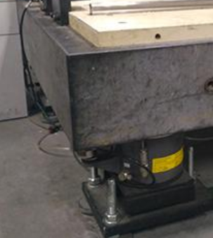  设备减振 | 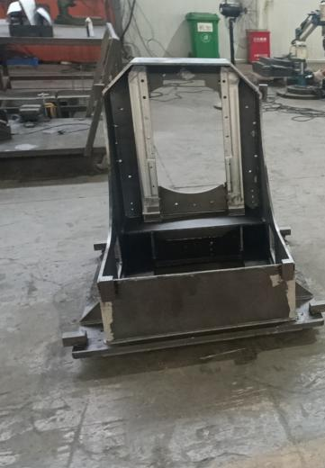  建筑隔声
4、固废
本次验收项目营运期产生的固废主要包括员工生活垃圾、金属边角料、废切削液、废焊材、废液压油、化粪池污泥、废包装桶、废过滤网。
生活垃圾、化粪池污泥环卫托运；金属边角料、废焊材，统一收集后外售；危险废物：废切削液、废液压油、废包装桶、废过滤网，统一收集后，危废库暂存，并委托有资质单位处置。
表3-4本项目固废产生和排放一览表
污染物 | 防治措施 |  | 变化情况
污染物 | 环评要求的污染防治措施 | 实际落实情况 | 变化情况
一般固废 | 生活垃圾、废布袋、化粪池污泥环卫托运；金属边角料、废焊材、收集粉尘，统一收集后外售 | 企业不产生废布袋、收集粉尘，生活垃圾、化粪池污泥环卫托运；金属边角料、废焊材，统一收集后外售 | 无粉尘产生，不需设置布袋除尘器
危险废物 | 废切削液、废液压油、废包装桶、废过滤网收集后委托有资质单位处理 | 废切削液、废液压油、废包装桶、废过滤网收集后委托南京经源环境服务有限公司处理 | 与环评要求一致
厂内建设一座规范化的危废仓库，严格执行《省生态环境厅关于印发江苏省危险废物贮存规范化管理专项整治行动方案的通知》（苏环办〔2019〕149号）要求，按照《环境保护图形标志固体废物贮存（处置）场》（GB 15562.2-1995）和危险废物识别标识设置规范设置标志，配备通讯设备、照明设施和消防设施；企业应根据危险废物的种类和特性进行分区、分类贮存，设置防雨、防火、防雷、防扬散、防渗漏装置及泄漏液体收集装置。
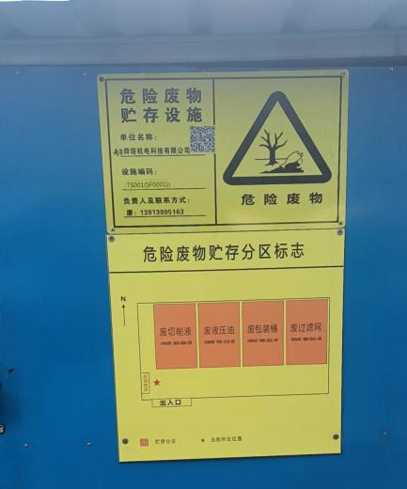  危废贮存设施及环保标志牌 | 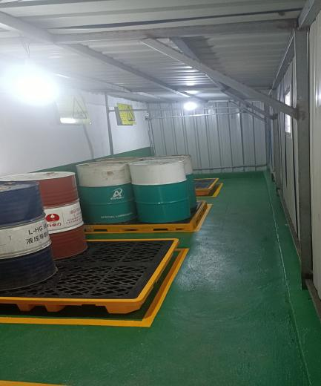  危废仓库内部及环保标志牌
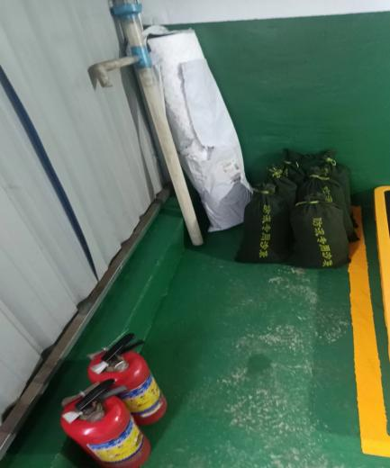  应急物资 | 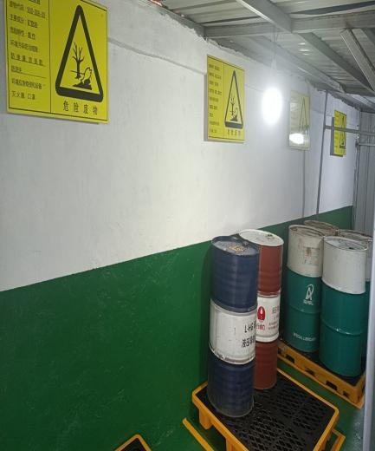  危废仓库内部及环保标志牌
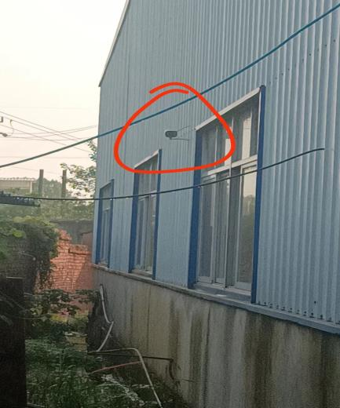  危废仓库监控 | 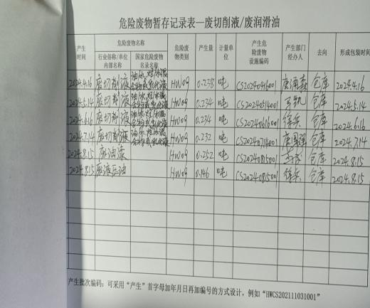  危废仓库台账
5、环保投资的落实情况
本项目环评中计划总投资1000万元，环保投资估算为14万元，占总投资的1.4%。本次验收项目实际总投资600万元，环保投资为10万元，占总投资的1.7%。环保投资见表3-5所示。
表3-5环保投资一览算
序号 | 环保设备设施 |  | 计划投资（万元） | 实际投资（万元）
1 | 废气 | 布袋除尘器、移动式焊接烟尘除尘器、油雾净化器 | 8 | 5
2 | 废水 | 化粪池+托运至湖熟集镇污水处理厂 | 2 | 1
3 | 噪声 | 合理布局，增强车间密闭性，绿化隔声 | 1 | 1
4 | 固废 | 10m²危废暂存间、20m²一般固废暂存场 | 3 | 3
总计 |  |  | 14 | 10

6、环境保护设施“三同时”落实情况
表3-6环境保护设施落实情况
类别 | 污染源 | 污染物 | 环评/初步设计治理措施 | 实际建设情况 | 完成时间
废水 | 废水 | COD、氨氮、总磷、悬浮物 | 化粪池+托运至湖熟集镇污水处理厂 | 化粪池+托运至湖熟集镇污水处理厂 | 与建设项目主体工程同时设计、同时施工、同时投入使用
废气 | 焊接烟尘、机加工金属粉尘 | 颗粒物 | 布袋除尘器、移动式焊接烟尘除尘器处理，在车间无组织排放 | 移动式焊接烟尘除尘器处理，在车间无组织排放 | 与建设项目主体工程同时设计、同时施工、同时投入使用
 | 机加工VOCs | VOCs（以非甲烷总烃计） | 集气罩收集+油雾净化器吸附处理，在车间无组织排放 | 集气罩收集+油雾净化器吸附处理，在车间无组织排放 | 与建设项目主体工程同时设计、同时施工、同时投入使用
噪声 | 设备噪声 | LeqdB（A） | 设备减振，建筑隔声 | 设备减振，建筑隔声 | 与建设项目主体工程同时设计、同时施工、同时投入使用
固废 | 运营过程 | 一般固废 | 生活垃圾、废布袋、化粪池污泥环卫托运；金属边角料、废焊材、收集粉尘，统一收集后外售 | 企业不产生废布袋、收集粉尘，生活垃圾、化粪池污泥环卫托运；金属边角料、废焊材，统一收集后外售 | 与建设项目主体工程同时设计、同时施工、同时投入使用
固废 | 运营过程 | 危险废物 | 废切削液、废液压油、废包装桶、废过滤网收集后委托有资质单位处理 | 废切削液、废液压油、废包装桶、废过滤网收集后委托有资质单位处理 | 与建设项目主体工程同时设计、同时施工、同时投入使用

表四建设项目环境影响报告表主要结论及审批部门审批决定
1、环境影响报告表主要结论
本项目主要从事大型桁架机器人配件制造，项目完成后，年产大型桁架机器人配件220吨。根据《报告表》结论及建议，在符合相关规划要求并落实《报告表》所提出的相关污染防治和环境风险防范措施，确保各类污染物稳定达标排放且符合总量控制要求的前提下，从环境保护角度分析，同意你公司按《报告表》所述进行建设。
2、主要环评建议及环评批复落实情况
表4-1环评批复意见落实情况
序号 | 环评批复 | 具体落实情况 | 环评相符性
1 | 落实水污染防治措施。生活污水经化粪池预处理达标后，托运至江宁区湖熟街道集镇污水处理厂集中处理，达到《城镇污水处理厂污染物排放标准》（GB18918-2002）表1中一级A标准后尾水排入句容河。 | 该项目生活污水经化粪池预处理达标后托运湖熟集镇污水处理厂。 | 与环评相符
2 | 落实大气污染防治措施。废气经收集处理后无组织排放，非甲烷总烃、颗粒物执行江苏省《大气污染物综合排放标准》（DB32/4041-2021）表3单位边界大气污染物排放监控浓度限值，厂区内非甲烷总烃执行江苏省《大气污染物综合排放标准》（DB32/4041-2021）表2限值。 | 项目较好的落实了废气污染防治措施。验收监测期间，非甲烷总烃、颗粒物执行江苏省《大气污染物综合排放标准》（DB32/4041-2021）表3单位边界大气污染物排放监控浓度限值，厂区内非甲烷总烃执行江苏省《大气污染物综合排放标准》（DB32/4041-2021）表2限值。 | 与环评相符
3 | 落实噪声污染防治措施。应采用有效隔音减振措施，合理布局高噪声设备，厂界噪声执行《工业企业厂界环境噪声排放标准》（GB12348-2008）2类标准。 | 本项目选用低噪声设备，采取隔音、减振等处理措施降低噪声。  验收监测期间，项目厂界外1米处噪声监测点昼间噪声均满足《工业企业厂界环境噪声排放标准》（GB12348-2008）表1中2类标准限值要求，噪声排放达标。 | 与环评相符
4 | 落实固废污染防治措施。按“资源化、减量化、无害化”处理处置原则和生态环境管理要求，落实各类固体废物的收集处理处置和综合利用措施，实现固体废物全部综合利用或规范处置。固体废物在厂内的堆放、贮存、转移应符合《一般工业固体废物贮存和填埋污染控制标准》（GB18599-2020）、《危险废物贮存污染控制标准》（GB18597-2001）及修改单和《省生态环境厅关于进一步加强危险废物污染防治工作的实施意见》（苏环办〔2019〕327号）的相关要求，防止产生二次污染。危险废物转移应当遵循就近原则，及时托运并委托有资质单位规范处置。一般固废收集后外售处置；生活垃圾、废布袋、化粪池污泥由环卫部门托运  。 | 按照“减量化、资源化、无害化”的原则处置各类固废。项目产生的生活垃圾、化粪池污泥环卫托运；金属边角料、废焊材，统一收集后外售；危险废物：废切削液、废液压油、废包装桶、废过滤网，统一收集后，危废库暂存，并委托有资质单位处置。  固体废物在厂内的堆放、贮存、转移应符合《一般工业固体废物贮存和填埋污染控制标准》（GB18599-2023）、《危险废物贮存污染控制标准》（GB18597-2023）和《省生态环境厅关于进一步加强危险废物污染防治工作的实施意见》（苏环办〔2019〕327号）的相关要求，防止产生二次污染。 | 与环评相符
5 | 落实土壤及地下水污染防治措施。采取源头控制，项目厂区须实施分区防渗，落实生产厂房、环保设施、危险废物暂存库等重点污染防治区的防渗措施，确保不对土壤和地下水造成影响。 | 项目厂区须实施分区防渗，落实生产厂房、环保设施、危险废物暂存库等重点污染防治区的防渗措施，确保不对土壤和地下水造成影响。 | 与环评相符
6 | 落实环境风险防范措施。严格落实《报告表》提出的环境风险防范措施，加强运营期环境管理，制定突发环境事件应急预案，健全内部污染防治设施稳定运行和管理责任制度，严格依据标准规范建设环境治理设施，确保环境治理设施安全、稳定、有效运行。根据生态环境和应急管理部门审批联动的相关要求，应落实应急管理部门提出的安全生产相关要求。 | 落实环境风险防范措施。严格落实《报告表》提出的环境风险防范措施，加强运营期环境管理，制定突发环境事件应急预案，健全内部污染防治设施稳定运行和管理责任制度，严格依据标准规范建设环境治理设施，确保环境治理设施安全、稳定、有效运行。根据生态环境和应急管理部门审批联动的相关要求，应落实应急管理部门提出的安全生产相关要求。 | 与环评相符
7 | 规范设置各类排污口和标志。按照《江苏省排污口设置及规范化整治管理办法》相关规定，对排污口进行规范化设置与管理，设置相应标志牌。 | 规范设置各类排污口和标志。按照《江苏省排污口设置及规范化整治管理办法》相关规定，对排污口进行规范化设置与管理，设置相应标志牌。 | 与环评相符
8 | 建立自行监测计划。按照自行监测技术指南和《报告表》提出的环境管理与监测计划，依法开展自行监测，并保存原始监测记录。 | 建立自行监测计划。按照自行监测技术指南和《报告表》提出的环境管理与监测计划，依法开展自行监测，并保存原始监测记录。 | 与环评相符
9 | 严格落实生态环境保护主体责任。你公司应当对《报告表》的内容和结论负责，并按照《建设项目竣工环境保护验收暂行办法》及时办理环保设施竣工验收手续。 | 该项目已按规定完成环保专项验收。 | 与环评相符

表五验收监测质量保证及质量控制
1、监测分析方法
本项目验收废水、废气、噪声监测严格执行国家环保局颁发的《环境监测技术规范》和《环境监测质量保证管理规定》（暂行），实施全程序的质量保证和控制。
监测人员经过考核并持有合格证书；所有监测仪器经过计量部门检定并在有效期内；现场监测仪器使用前后经过校准。监测数据实行三级审核。噪声、废水和废气监测分析方法见表5-1。
表5-1监测分析方法
检测类别 | 检测项目 | 分析方法 | 方法来源
废水 | pH值 | 《水质pH值的测定电极法》 | HJ1147-2020
废水 | 化学需氧量 | 《水质化学需氧量的测定重铬酸盐法》 | HJ828-2017
废水 | 悬浮物 | 《水质悬浮物的测定重量法》 | GB/T11901-1989
废水 | 总磷 | 《水质总磷的测定钼酸铵分光光度法》 | GB/T11893-1989
废水 | 总氮 | 《水质总氮的测定碱性过硫酸钾消解紫外分光光度法》 | HJ636-2012
废水 | 氨氮 | 《水质氨氮的测定纳氏试剂分光光度法》 | HJ535-2009
无组织废气 | 颗粒物 | 《环境空气 总悬浮颗粒物的测定 重量法 》 | HJ1263-2022
无组织废气 | 非甲烷总烃 | 《环境空气总烃、甲烷和非甲烷总  烃的测定直接进样-气相色谱法》 | HJ604-2017
噪声 | 厂界噪声 | 《工业企业厂界环境噪声排放标准》 | GB12348-2008
2、监测仪器
表5-2监测仪器一览表
检测类别 | 检测项目 | 仪器名称 | 仪器型号 | 仪器编号 | 分析人员
废水 | pH 值 | 便携式多参数测量仪 | SX751 | XJ-10-01 | 刘辉、王啸宇
废水 | 化学需氧量 | COD 回流消解仪 | 6B-8C 型 | FQ-01-01 | 苏茜
废水 | 悬浮物 | 万分之一天平 | FA2004 | FJ-11-01 | 袁宏
废水 | 氨氮 | 紫外可见分光光度计 | UV-5500 | FJ-07-01 | 苏茜
废水 | 总磷 | 紫外可见分光光度计 | UV-5500 | FJ-07-01 | 苏茜
废水 | 总氮 | 紫外可见分光光度计 | UV-5500 | FJ-07-01 | 苏茜
无组织废气 | 非甲烷总烃 | 气相色谱仪 | GC9790Ⅱ | FJ-02-03 | 陈韬
无组织废气 | 总悬浮颗粒物 | 十万分之一天平 | PT-124/85S | FJ-10-01 | 苏茜
噪声 | 工业企业厂界环境噪声 | 多功能声级计 | AWA5688 | XJ-08-01 | 王啸宇、刘辉
3、人员能力
参加本项目验收的监测人员均经过考核并持有合格证书。
4、水质、气体监测分析过程中的质量保证和质量控制
本项目水样的采集、运输、保存、实验室分析和数据计算的全过程均按《环境水质监测质量保证手册》（第四版）等的要求进行。
本项目废气严格按照《大气污染物无组织排放监测技术导则》（HJ/T55-2000）和《固定源废气监测技术规范》（HJ/T397-2007）进行监测。监测前，按规定对采样系统的气密性进行检查，对使用的仪器进行流量和浓度校准，分析方法为我公司认证有效方法。
5、噪声监测分析质量保证和质量控制
厂界噪声监测依据《工业企业厂界环境噪声排放标准》（GB12348-2008）中相应要求进行。声级计测量前后进行校准且校准合格。

表六验收监测内容
1、验收监测内容：
本次验收项目验收内容包括废水、废气、噪声。检测点位、项目和频次见下表。
表6-1检测点位、项目及频次
检测类别 | 检测点位名称 | 检测项目 | 检测频次
废水 | 污水总排口S1 | pH、COD、SS、氨氮、TN、总磷 | 检测2天  每天4次
无组织废气 | 厂界上风向OG1，厂界下风向OG2-OG4 | 气象参数、颗粒物、非甲烷总烃 | 检测2天  每天4次
无组织废气 | 厂区内监控点OG5 | 气象参数、非甲烷总烃 | 检测2天  每天4次
噪声 | 厂界四周Z1-Z4 | 厂界噪声 | 检测2天  每天昼间1次
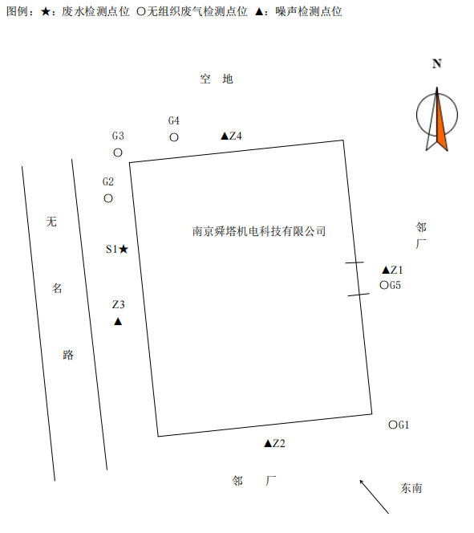
图6-1监测点位图

表七验收监测结果及监测期间工况
1、验收监测期间生产工况记录：
江苏天宸环境检测有限公司于2024.8.22-23进行了验收监测，验收监测期间企业正常生产，各项环保设施正常运行。监测期间生产工况见表7-1。
表7-1验收监测期间生产工况表
监测日期 | 产品名称 | 设计产量 | 单日实际产量 | 生产负荷
2024.8.22 | 大型桁架机器人配件 | 220吨/a | 0.66t/d | 90%
2024.8.23 | 大型桁架机器人配件 | 220吨/a | 0.66t/d | 90%
2、验收监测结果：
1、无组织废气监测结果
无组织废气厂界非甲烷总烃最大排放浓度为0.9mg/m³、颗粒物最大排放浓度为0.319mg/m³，满足《大气污染物综合排放标准》（DB32/4041-2021）限值。
表7-4厂界无组织废气监测结果
 | 采样时间 | 检测项目 | 监测点位名称及编号 | 厂界检测结果 |  |  | 标准限值
 | 采样时间 | 检测项目 | 监测点位名称及编号 | 1 | 2 | 3
 | 2024.8.22 | 非甲烷总烃（mg/m³） | 上风向G1 | 0.44 | 0.41 | 0.44 | 4
 | 2024.8.22 | 非甲烷总烃（mg/m³） | 下风向G2 | 0.68 | 0.60 | 0.61
 | 2024.8.22 | 非甲烷总烃（mg/m³） | 下风向G3 | 0.77 | 0.75 | 0.57
 | 2024.8.22 | 非甲烷总烃（mg/m³） | 下风向G4 | 0.84 | 0.75 | 0.76
 | 2024.8.23 | 非甲烷总烃（mg/m³） | 上风向G1 | 0.51 | 0.57 | 0.54 | 4
 | 2024.8.23 | 非甲烷总烃（mg/m³） | 下风向G2 | 0.90 | 0.90 | 0.90
 | 2024.8.23 | 非甲烷总烃（mg/m³） | 下风向G3 | 0.87 | 0.87 | 0.90
 | 2024.8.23 | 非甲烷总烃（mg/m³） | 下风向G4 | 0.86 | 0.77 | 0.79
2024.8.22 |  | 颗粒物（µg/m³） | 上风向G1 | 166 | 153 | 175 | 500
 |  | 颗粒物（µg/m³） | 下风向G2 | 300 | 303 | 319 | 500
 |  | 颗粒物（µg/m³） | 下风向G3 | 244 | 239 | 274 | 500
 |  | 颗粒物（µg/m³） | 下风向G4 | 307 | 299 | 291 | 500
2024.8.23 |  | 颗粒物（µg/m³） | 上风向G1 | 140 | 146 | 161 | 500
 |  | 颗粒物（µg/m³） | 下风向G2 | 263 | 269 | 281 | 500
 |  | 颗粒物（µg/m³） | 下风向G3 | 286 | 274 | 274 | 500
 |  | 颗粒物（µg/m³） | 下风向G4 | 284 | 296 | 304 | 500
厂区内非甲烷总烃最大排放浓度为0.82mg/m³，非甲烷总烃满足《大气污染物综合排放标准》（DB32/4041-2021）。
表7-5厂房外监测点废气监测结果
采样时间 | 点位名称及编号 | 检测项目 | 采样频次 | 检测结果（mg/m³）
 |  |  |  | ① | ② | ③
2024.8.22 | 厂区内（G5） | 非甲烷总烃 | / | 0.77 | 0.82 | 0.75
2024.8.23 | 厂区内（G5） | 非甲烷总烃 | / | 0.62 | 0.59 | 0.78
厂区内浓度限值 |  |  |  | 6
2、废水监测结果
废水监测结果中，pH值为7.7，化学需氧量、氨氮、TN、TP监测浓度最大值分别为103mg/L、0.754mg/L、1.88mg/L、0.14mg/L，悬浮物未检出，均满足湖熟集镇污水处理厂接管标准。
表7-6废水排口检测结果
采样日期 |  | 2024.8.22
采样点位 |  | 污水总排口
检测项目 | 单位 | 第一次 | 第二次 | 第三次 | 第四次 | 标准限值
pH值 | 无量纲 | 7.7（21.0℃） | 7.7（21.2℃） | 7.7（22.0℃） | 7.7（22.2℃） | 6-9
化学需氧量 | mg/L | 98 | 103 | 96 | 102 | 500
悬浮物 | mg/L | ND | ND | ND | ND | 400
氨氮 | mg/L | 0.726 | 0.724 | 0.707 | 0.752 | 45
总氮 | mg/L | 1.84 | 1.88 | 1.8 | 1.82 | 70
TP | mg/L | 0.12 | 0.12 | 0.13 | 0.13 | 8
采样日期 |  | 2024.8.23
采样点位 |  | 污水总排口
检测项目 | 单位 | 第一次 | 第二次 | 第三次 | 第四次 | 标准限值
pH值 | 无量纲 | 7.7（22.4℃） | 7.7（22.8℃） | 7.7（22.8℃） | 7.7（23.0℃） | 6-9
化学需氧量 | mg/L | 92 | 93 | 96 | 96 | 500
悬浮物 | mg/L | ND | ND | ND | ND | 400
氨氮 | mg/L | 0.754 | 0.724 | 0.713 | 0.726 | 45
总氮 | mg/L | 1.77 | 1.66 | 1.78 | 1.74 | 70
TP | mg/L | 0.13 | 0.14 | 0.13 | 0.14 | 8
3、噪声监测结果
验收监测期间，东、南、西、北厂界昼间噪声测定值范围为55.7-57.3dB（A），夜间噪声测定值范围为46.6-48.5dB（A），监测结果符合《工业企业厂界环境噪声排放标准》（GB12348-2008）2类标准限值（昼间≤60dB（A）、夜间≤50dB（A））。
表7-7噪声监测结果表
检测点位名称及编号 | 检测时间 |  |  | 测量值
东厂界Z1 | 2024.8.22 | 昼间 | 16:46-16:56 | 56.0
东厂界Z1 | 2024.8.22 | 夜间 | 22:01-22:11 | 46.9
南厂界Z2 | 2024.8.22 | 昼间 | 17:03-17:13 | 55.7
南厂界Z2 | 2024.8.22 | 夜间 | 22:18-22:28 | 46.6
西厂界Z3 | 2024.8.22 | 昼间 | 17:20-17:30 | 57.2
西厂界Z3 | 2024.8.22 | 夜间 | 22:34-22:44 | 47.5
北厂界Z4 | 2024.8.22 | 昼间 | 17:37-17:47 | 57.3
北厂界Z4 | 2024.8.22 | 夜间 | 22:53-23:03 | 47.9
东厂界Z1 | 2024.8.23 | 昼间 | 17:00-17:10 | 57.3
东厂界Z1 | 2024.8.23 | 夜间 | 22:00-22:10 | 47.8
南厂界Z2 | 2024.8.23 | 昼间 | 17:15-17:25 | 57.0
南厂界Z2 | 2024.8.23 | 夜间 | 22:17-22:27 | 48.5
西厂界Z3 | 2024.8.23 | 昼间 | 17:32-17:42 | 56.1
西厂界Z3 | 2024.8.23 | 夜间 | 22:36-22:46 | 48.1
北厂界Z4 | 2024.8.23 | 昼间 | 17:49-17:59 | 56.4
北厂界Z4 | 2024.8.23 | 夜间 | 22:52-23:02 | 47.9
4、气象参数
本项目监测期间气象参数见下表。
表7-8气象参数表
采样日期 | 检测项目 | 监测频次 | 天气 | 气温（℃） | 气压（kpa) | 湿度（%） | 风向 | 风速（m/s）
2024.8.22 | 非甲烷总烃 | 第一次 | 晴 | 33.2 | 100.5 | 50 | 东南 | 2.1
2024.8.22 | 非甲烷总烃 | 第二次 | 晴 | 33.4 | 100.4 | 49 | 东南 | 2.1
2024.8.22 | 非甲烷总烃 | 第三次 | 晴 | 32.8 | 100.5 | 51 | 东南 | 2.1
2024.8.23 | 非甲烷总烃 | 第一次 | 晴 | 32.8 | 100.5 | 50 | 东南 | 2.1
2024.8.23 | 非甲烷总烃 | 第二次 | 晴 | 33.0 | 100.5 | 49 | 东南 | 2.1
2024.8.23 | 非甲烷总烃 | 第三次 | 晴 | 32.6 | 100.6 | 51 | 东南 | 2.1
2024.8.22 | 总悬浮颗粒物 | 第一次 | 晴 | 30.1 | 100.7 | 56 | 东南 | 2.2
2024.8.22 | 总悬浮颗粒物 | 第二次 | 晴 | 30.8 | 100.6 | 54 | 东南 | 2.2
2024.8.22 | 总悬浮颗粒物 | 第三次 | 晴 | 32.1 | 100.5 | 52 | 东南 | 2.2
2024.8.23 | 总悬浮颗粒物 | 第一次 | 晴 | 31.2 | 100.8 | 58 | 东南 | 2.0
2024.8.23 | 总悬浮颗粒物 | 第二次 | 晴 | 31.6 | 100.7 | 56 | 东南 | 2.0
2024.8.23 | 总悬浮颗粒物 | 第三次 | 晴 | 32.0 | 100.6 | 55 | 东南 | 2.0
5、总量核定
（1）废气：本次验收项目非甲烷总烃、颗粒物满足《大气污染物综合排放标准》（DB32/4041-2021）表3单位边界大气污染物排放监控浓度限值；厂区非甲烷总烃满足江苏省《大气污染物综合排放标准》（DB32/4041-2021）表2限值。废气排放均符合环评及批文的规定。
（2）废水：本次验收项目废水监测结果中，化学需氧量、氨氮、TN、TP监测浓度最大值分别为103mg/L、0.754mg/L、1.88mg/L、0.14mg/L，悬浮物未检出，废水化学需氧量、悬浮物、氨氮、总磷排放总量均可符合环评及批文的规定。
表7-10废水实际排放核算表
污水种类及产生量 | 污染物  名称 | 实际排放情况 |  | 环评批复托运量(t/a)
污水种类及产生量 | 污染物  名称 | 最大日均排放浓度(mg/L) | 托运量(t/a) | 环评批复托运量(t/a)
综合污水180t/a | 化学需氧量 | 103 | 0.01854 | 0.0576
综合污水180t/a | 悬浮物 | ND（检出限为4mg/L） | 0.00036（按检出限1/2计算） | 0.0225
综合污水180t/a | 氨氮 | 0.754 | 0.00014 | 0.0126
综合污水180t/a | 总氮 | 1.88 | 0.00034 | 0.0045
综合污水180t/a | TP | 0.14 | 0.00003 | 0.00072
（3）固废：本项目固废均可妥善处理，符合环评及批文的规定。
综上，本次验收项目废水、废气、固废均满足总量控制要求。

表八验收监测结论及建议
- 验收监测工况
验收监测期间生产稳定正常，环保设施运行基本正常。生产负荷满足国家验收检测期间要求。
- 废气
验收监测期间，无组织废气厂界非甲烷总烃最大排放浓度为0.9mg/m³、颗粒物最大排放浓度为0.319mg/m³，满足《大气污染物综合排放标准》（DB32/4041-2021）限值；厂区内非甲烷总烃最大排放浓度为0.82mg/m³，非甲烷总烃满足《大气污染物综合排放标准》（DB32/4041-2021）。
- 废水
废水监测结果中，pH值为7.7，化学需氧量、氨氮、TN、TP监测浓度最大值分别为103mg/L、0.754mg/L、1.88mg/L、0.14mg/L，悬浮物未检出，均满足湖熟集镇污水处理厂接管标准。
- 噪声
验收监测期间，东、南、西、北厂界昼间噪声测定值范围为55.7-57.3dB（A），夜间噪声测定值范围为46.6-48.5dB（A），监测结果符合《工业企业厂界环境噪声排放标准》（GB12348-2008）2类标准限值（昼间≤60dB（A）、夜间≤50dB（A））。
- 固废
本项目产生的生活垃圾、化粪池污泥环卫托运；金属边角料、废焊材，统一收集后外售；危险废物：废切削液、废液压油、废包装桶、废过滤网，统一收集后，危废库暂存，并委托有资质单位处置。项目产生的各项固废均得到合理处置，符合环保要求。
6、总量
废气、废水排放总量符合环评及批文的规定。固废均可妥善处理，符合环评及批文的规定。
对照《建设项目竣工环境保护验收暂行办法》第八条规定，分析结果见表8-1。
表8-1本次验收与国环规环评〔2017〕4号相符性分析
序号 | 国环规环评〔2017〕4号第八条 | 本次验收情况 | 相符性分析
1 | 未按环境影响报告书（表）及其审批部门审批决定要求建成环境保护设施，或者环境保护设施不能与主体工程同时投产或者使用的 | 已按照报告表及其审批部门审批决定要求建成环境保护设施 | 不属于第八条规定内容
2 | 污染物排放不符合国家和地方相关标准，环境影响报告书（表）及其审批部门审批决定或者重点污染物排放总量控制指标要求的 | 经监测，本次验收各项污染物排放均符合国家和地方标准，排放总量符合总量控制指标要求 | 不属于第八条规定内容
3 | 环境影响报告书（表）经批准后，该建设项目的性质、规模、地点、采用的生产工艺或者防治污染、防止生态破坏的措施发生重大变动，建设单位未重新报批环境影响报告书（表）或者环境影响报告书（表）未经批准的 | 根据本次验收结论，本次验收建设不存在重大变动 | 不属于第八条规定内容
4 | 建设过程中造成重大环境污染物未治理完成，或者造成重大生态破坏未恢复的 | 本次验收建设过程中未造成重大环境污染，未造成重大生态破坏 | 不属于第八条规定内容
5 | 纳入排污许可证管理的建设项目，无证排污或者不按证排污的 | 企业于2024年4月10日已取得排污登记回执，已包含本项目内容。 | 不属于第八条规定内容
6 | 分期建设、分期投入生产或者使用依法应当分期验收的建设项目，其分期建设、分期投入生产或者使用的环境保护设施防治环境污染和生态破坏的能力不能满足其相应主体工程需要的 | 本次验收为整体验收 | 不属于第八条规定内容
7 | 建设单位因该建设项目违反国家和地方环境保护法律法规受到处罚，被责令改正，尚未改正完成的 | 本次验收未因违法违规受到处罚 | 不属于第八条规定内容
8 | 验收报告的基础资料数据明显不实，内容存在重大缺项、遗漏，或者验收结论不明确、不合理的 | 本次验收验收资料数据详实、内容完整，验收结论明确合理 | 不属于第八条规定内容
9 | 其他环境保护法律法规规章等规定不得通过  环境保护验收的 | 本次验收不存在环境保护法律法规规章等规定的不得通过环境保护验收情况 | 不属于第八条规定内容
7、验收结论
该项目执行了“三同时”制度，验收监测期间，各类环保治理设施运行正常，项目所测的各类污染物均达标排放，环评批复中的各项要求基本落实。本验收监测报告认为该项目正常投入使用、环保设备正常运行时，满足竣工环境保护验收条件，建议通过该项目竣工环境保护验收。
8、建议
- 企业在生产过程中加强监管，确保各环节的正常、稳定运行，保证各污染物的达标排放。
- 做好废气处理设施的相关运行台账，保证其正常运行。

附图及附件：
附表--建设项目竣工环境保护“三同时”验收登记表

附图1--项目地理位置图
附图2--项目周边500m概况图
附图3--厂区平面布置图
附图4--车间平面布置图

附件1--大型桁架机器人配件加工项目批复
附件2--营业执照
附件3--排污登记回执
附件4--应急预案备案表
附件5--污水委托托运服务协议
附件6--危废处置协议
附件7--监测期间工况说明
附件8--竣工及调试日期公示
附件9--验收检测报告
附件10--承诺书

建设项目工程竣工环境保护“三同时”验收登记表
填表单位（盖章）：南京舜塔机电科技有限公司 填表人（签字）：项目经办人（签字）：
建  设  项  目 | 项目名称 |  |  | 大型桁架机器人配件加工项目 |  |  |  |  | 项目代码 |  |  |  | 2020-320115-34-03-517433 |  |  | 建设地点 |  | 南京市江宁区湖熟街道周岗镇齐尚路
建  设  项  目 | 行业类别（分类管理名录） |  |  | C3491工业机器人制造 |  |  |  |  | 建设性质 |  |  |  | √新建○改扩建○技术改造○修编
建  设  项  目 | 设计生产能力 |  |  | 年产大型桁架机器人配件220吨 |  |  |  |  | 实际生产能力 |  |  |  | 年产大型桁架机器人配件220吨 |  |  | 环评单位 |  | 南京伊环环境科技有限公司
建  设  项  目 | 环评文件审批机关 |  |  | 南京市生态环境局 |  |  |  |  | 审批文号 |  |  |  | 宁环（江）建〔2022〕157号 |  |  | 环评文件类型 |  | 报告表
建  设  项  目 | 开工日期 |  |  | 2024.1 |  |  |  |  | 竣工日期 |  |  |  | 2024.6 |  |  | 排污许可证申领时间 |  | 2022年10月24日
建  设  项  目 | 环保设施设计单位 |  |  | / |  |  |  |  | 环保设施施工单位 |  |  |  | / |  |  | 本工程排污许可证编号 |  | 91320115MA1WD5EU78001X
建  设  项  目 | 验收单位 |  |  | 南京伊环环境科技有限公司 |  |  |  |  | 环保设施监测单位 |  |  |  | 江苏天宸环境检测有限公司 |  |  | 验收监测时工况 |  | 90%
建  设  项  目 | 投资总概算（万元） |  |  | 1000 |  |  |  |  | 环保投资总概算（万元） |  |  |  | 14 |  |  | 所占比例（%） |  | 1.4
建  设  项  目 | 实际总投资（万元） |  |  | 600 |  |  |  |  | 实际环保投资（万元） |  |  |  | 10 |  |  | 所占比例（%） |  | 1.7
建  设  项  目 | 废水治理（万元） |  |  | 1 | 废气治理（万元） |  |  | 5 | 噪声治理（万元） |  | 1 |  | 固体废物治理  （万元） |  | 3 | 绿化及生态（万元） |  | - |  | 其他（万元） |  | -
建  设  项  目 | 新增废水处理设施能力 |  |  | - |  |  |  |  | 新增废气处理设施能力 |  |  |  | / |  |  | 年平均工作时 |  | 7200h
运营单位 |  |  |  | 南京舜塔机电科技有限公司 |  |  |  |  | 运营单位社会统一信用代码（或组织机构代码） |  |  |  | 91320115MA1WD5EU78 |  |  | 验收时间 |  | 2024.6-10
污染  物排  放达  标与  总量  控制（工业  建设  项目  详填） |  | 污染物 |  | 原有排放量（1） |  | 本期工程实际排放浓度（2） | 本期工程允许排放浓度（3） |  | 本期工程产生量（4） | 本期工程自身削减量（5） |  | 本期工程实际排放量（6） |  | 本期工程核定排放总量（7） | 本期工程“以新带老”削减量（8） | 全厂实际排放总量（9） | 全厂核定排放总量（10） |  | 区域平衡替代削减量（11） |  | 排放增减量（12）
 |  | 废水
 |  | 化学需氧量 |  |  |  |  |  |  |  |  |  | 0.01854 |  | 0.0576 |  | 0.01854 | 0.0576 |  |  |  | +0.01854
 |  | 氨氮 |  |  |  |  |  |  |  |  |  | 0.00014 |  | 0.0126 |  | 0.00014 | 0.0126 |  |  |  | +0.00014
 |  | 石油类
 |  | 废气
 |  | 二氧化硫
 |  | 烟尘
 |  | 工业粉尘
 |  | 颗粒物
 |  | 氮氧化物
 |  | 挥发性有机废气
 |  | 工业固体废物
 |  | 与项目有关的其他特征污染物 | SS |  |  |  |  |  |  |  |  | 0.00036 |  | 0.0225 |  | 0.00036 | 0.0225 |  |  |  | +0.00036
 |  | 与项目有关的其他特征污染物 | TP |  |  |  |  |  |  |  |  | 0.00003 |  | 0.00072 |  | 0.00003 | 0.00072 |  |  |  | +0.00003
 |  | 与项目有关的其他特征污染物 | 动植物油
注：1、排放增减量：（+）表示增加，（-）表示减少。2、（12）=（6）-（8）-（11），（9）=（4）-（5）-（8）-（11）+（1）。3、计量单位：废水排放量--万吨/年；废气排放量--万标立方米/年；工业固体废物排放量--万吨/年；水污染物排放浓度--毫克/升

